暨南大学本科实验报告专用纸
课程名称 计算机网络实验 成绩评定
实验项目名称 Internet应用与应用层协议分析 指导教师 潘冰
实验项目编号 03 实验项目类型 验证型 实验地点 实B401
学生姓名 张迈 学号 2019051110
学院 智能科学与工程 系 专业 信息安全
实验时间 2021 年 10 月 13 日 上 午～ 10 月 18 日 下 午

- 实验目的
1.理解WWW 、 DNS服务、FTP服务、SMTP的作用和原理；
2.学会使用wireshark分析HTTP、FTP、SMTP和DNS协议的工作过程，加深对协议格式和工作原理的理解。
- 实验内容
1.通过域名访问WWW、FTP服务器，分析DNS、WWW、FTP工作过程，并使用WireShark分析相关协议格式；
2.在客户端访问SMTP服务器，使用wireshark分析SMTP、POP3协议的工作过程。（可以在客户端安装outlook或使用QQ邮件服务器或自己编程）
- 实验设备
局部网环境，计算机若干台。
- 实验步骤
- HTTP协议分析
新建iis服务，使用自有的www网站。
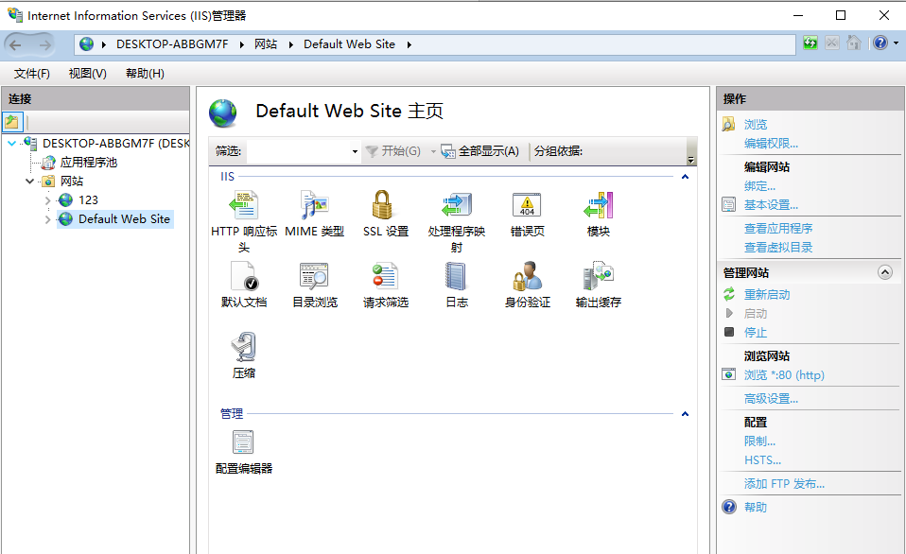
Wireshark无法捕捉到本机访问本机网站的信息，因此需要改用同一局域网下的其他设备进行访问。下图是同一局域网内的手机设备访问本机http://192.168.43.209的截图：
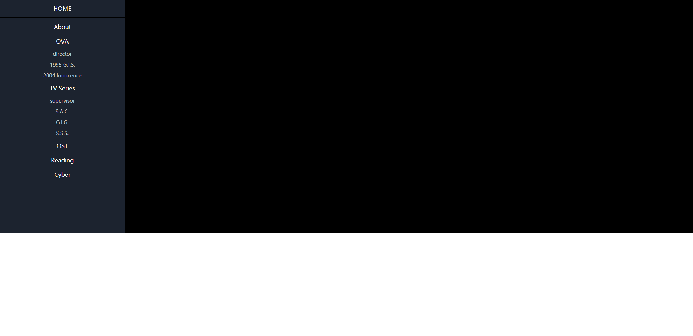
其中，该网页的CSS和JavaScript语句实现的功能正常，说明服务器配置正确。
用wireshark分析HTTP协议的工作过程和HTTP协议格式。（协议首部含义需要查询了解）
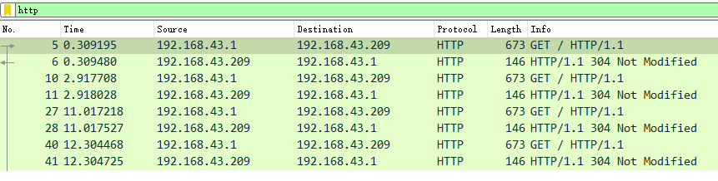
请求报文：
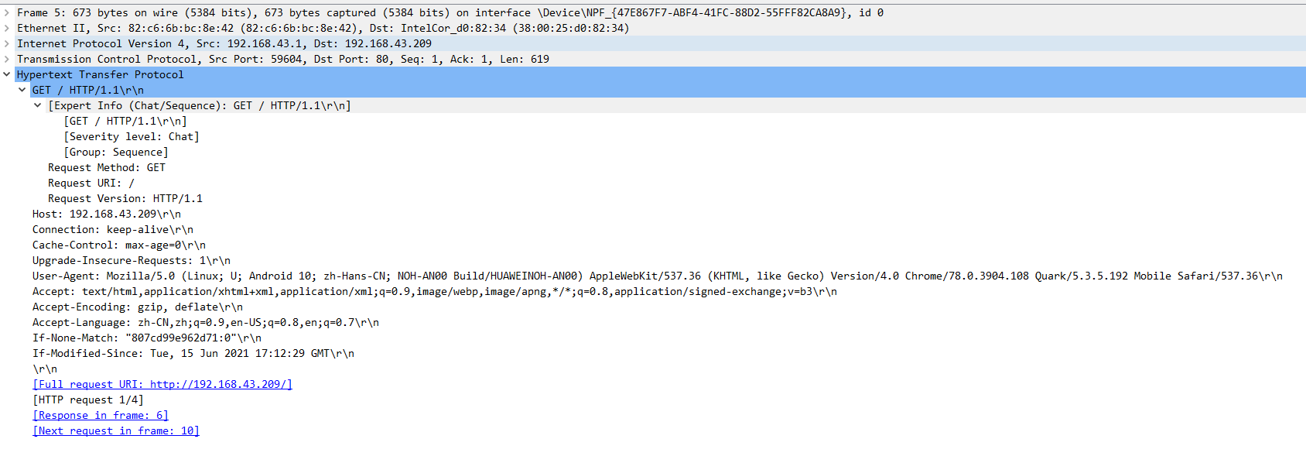
响应报文：
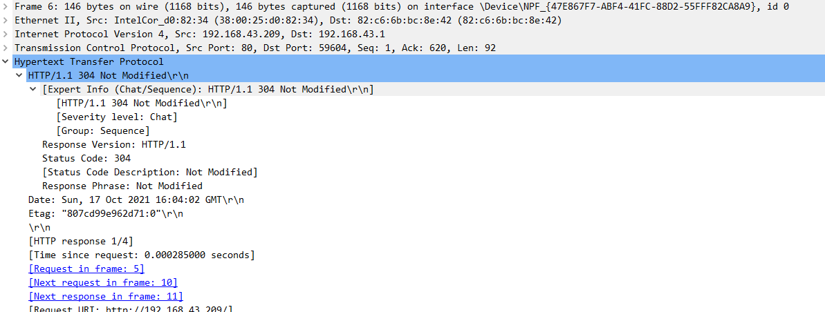

分析：
HTTP请求报文的格式：
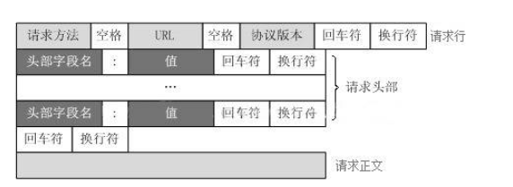
WireShark解析到了这些格式信息，首先第一行是请求行；
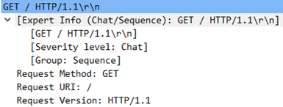
分别是：1.请求方法（本实验所用的请求方法是GET方法），GET是向特定的资源发出请求，是最常见的一种请求方式，当客户端要从服务器中读取文档时，当点击网页上的链接或者通过在浏览器的地址栏输入网址来浏览网页的，使用的都是GET方式注意：get方法不应当被用于产生“副作用”的操作中。例如在Web APP中，其中一个原因是GET可能会被网站蜘蛛等随意访问。）；
2.URL
3.协议版本（这里的协议版本是HTTP/1.1,常见的还有HTTP/1.0版本，在HTTP/1.0版本中，默认使用的是非持久性连接，在HTTP/1.1版本中，默认使用的是持久性连接。HTTP/1.1的默认模式使用带流水线的持久连接。这种情况下，HTTP客户每碰到一个引用就立即发出一个请求，因而HTTP客户可以一个接一个 紧挨着发出各个引用对象的请求。服务器收到这些请求后，也可以一个接一个紧挨着发出各个对象。与非流水线模式相比，流水线模式的效率要高得多。），接下来是请求头部，请求头部包含很多客户端环境以及请求正文的有用信息。这里有Cache-Control等信息，然后是空行，这一行非常重要，必不可少。表示请求头部结束，下面就是请求正文。最后是请求正文：可选部分，比如GET请求就没有请求正文；POST比如以提交表单数据方式为请求正文。
对于上面提到的不适合使用GET方式的情况，可以考虑使用POST方式，因为使用POST方法可以允许客户端给服务器提供信息较多。POST方法将请求参数封装在HTTP请求数据中，以名称/值的形式出现，可以传输大量数据，这样POST方式对传送的数据大小没有限制，而且也不会显示在URL中。
第二行请求头部是：
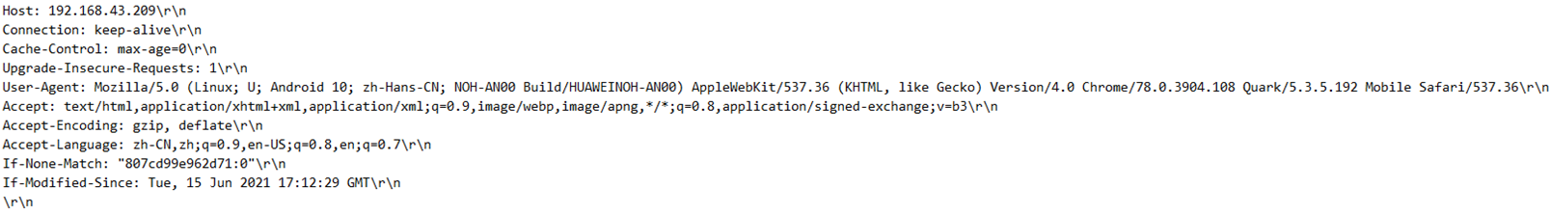
包括了请求用户的信息，访问浏览器内核（Chrome内核），访问浏览器包装（Quark夸克浏览器），使用的语言，编码方式，缓存控制等等内容。
HTT响应报文格式：
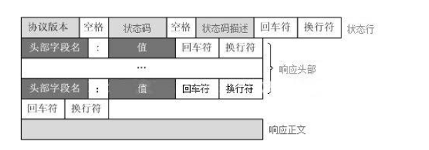
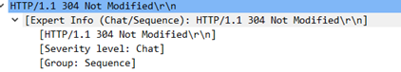
第一行是状态行，状态行由3部分组成，分别是协议版本（这里仍然是HTTP/1.1）、状态码（这里是200，表示响应成功，200~299的状态码表示成功，300~399的状态码指资源重定向，400~499的状态码指客户端请求出错，500~599的状态码指服务端出错，HTTP/1.1向协议中引入了信息性状态码，范围为100~199。另外下面附上了一些额外的状态码说明。）、状态码描述（显示OK）；
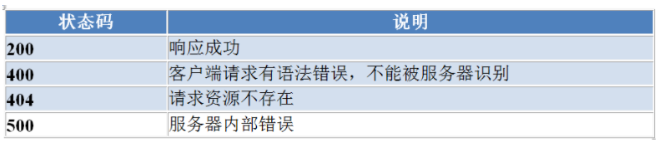
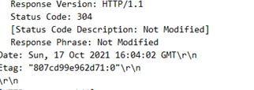
状态行下面是响应头部，响应头部与请求头部类似，包含了很多有用的信息，有访问的时间日期，有服务器类型，有传输编码（分块形式），有content-type，即文件拓展名，这里的数值application/octet-stream ： 二进制流数据（如常见的文件下载），pragma显示的no-cache指强制要求缓存服务器在返回缓存的版本之前将请求提交到源头服务器进行验证。还有Cache-Control等信息；
空行\r\n表示响应头部结束。
最后是响应正文，服务器返回的文档，最常见的为HTML网页。下图是服务器返回的html文件（代码长度过长，在此只展示一部分）
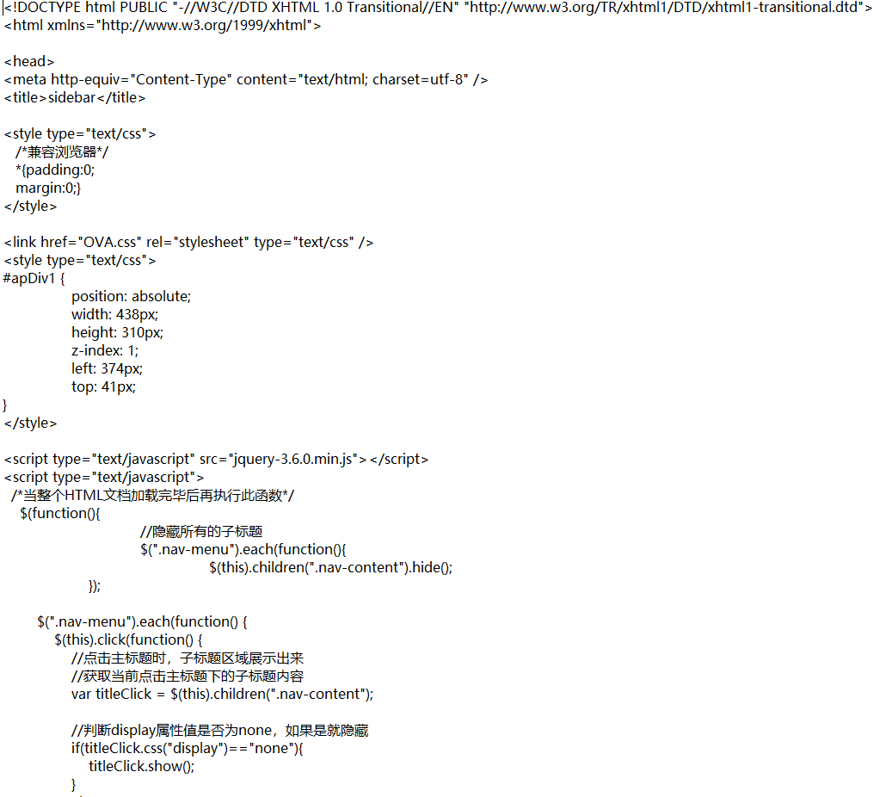

- DNS协议分析
通过域名访问某网站，用wireshark捕获DNS数据包，并分析DNS工作过程和DNS格式。
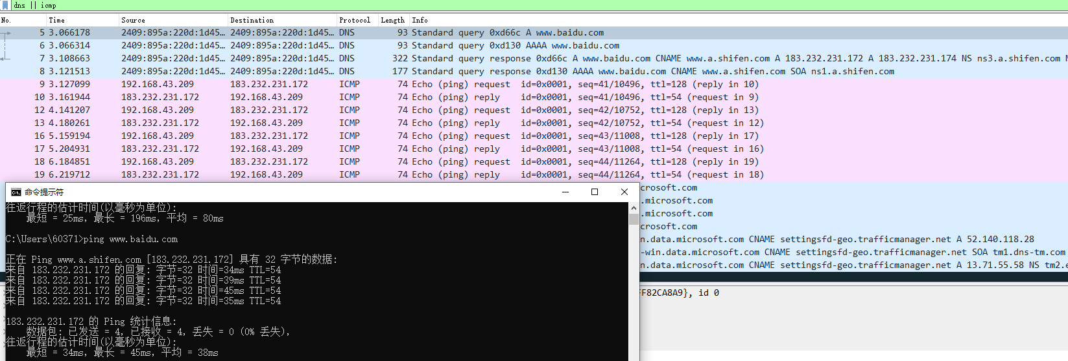分析：
可以看到我们有8个ICMP和4个DNS（不明白这里为什么会是ipv6的资源和地址，查不到相关资料，好在不影响分析），8个ICMP是由于ping的时候默认ping4次，一来一回是两次，所以总共8次。这个次数会随着ping的次数改变而改变。
首先是DNS的请求：
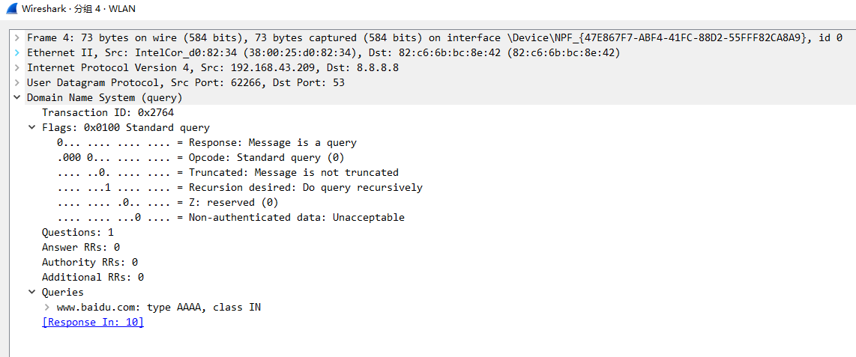
图中我们捕获到两类信息，分别是头部（header）和问题（queries）。
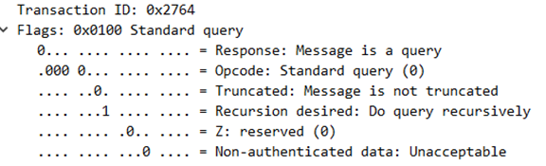
第一行是标识ID，用于辨别DNS应答报文是哪个请求报文的响应，这里的值是0x2764，然后是标志（Flags），每一位的含义不同，可以参考如下信息：

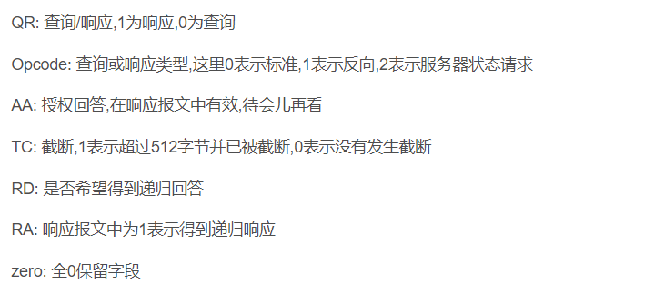
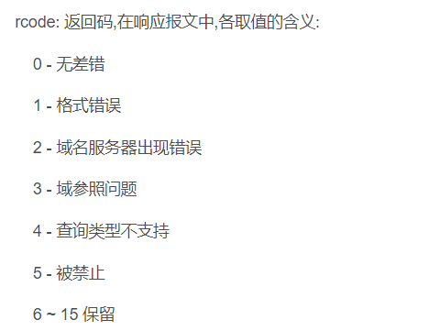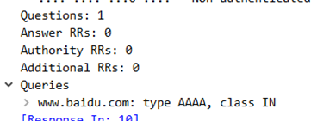
图中信息依次是问题数为1，答案RR数为0，权威RR数为0，附加RR数为0，最后一行是问题名：www.baidu.com，查询类型是AAAA，最后查询类别是IN（表示Internet数据）。
查询类别的含义如下：

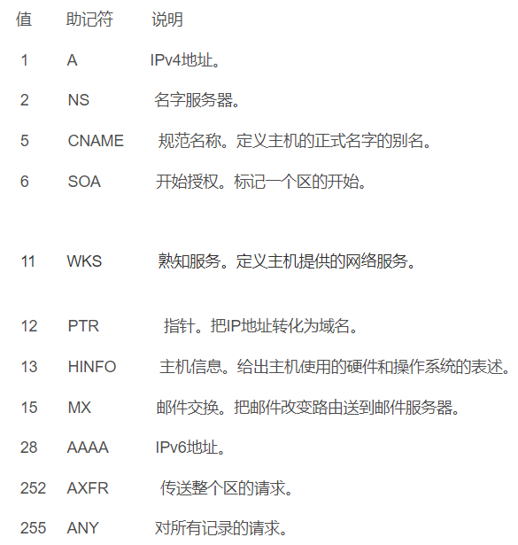
下面我们来分析一下截获的第二个DNS包：
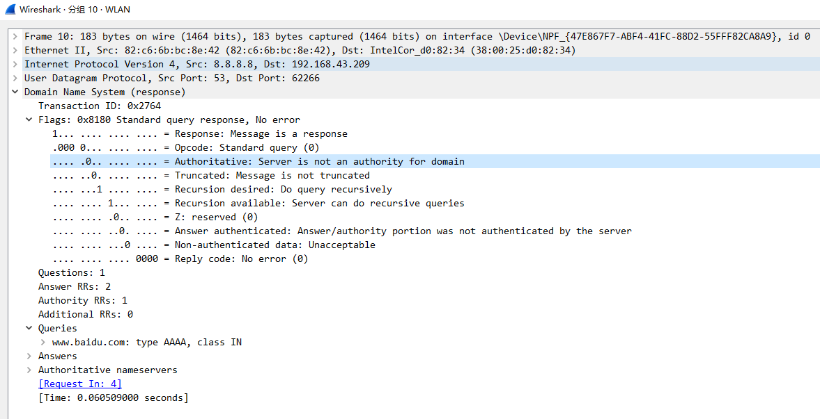
可以看到和第一个请求报文很类似，但是多了一些多西，最后那里多出了一个Answers字段.
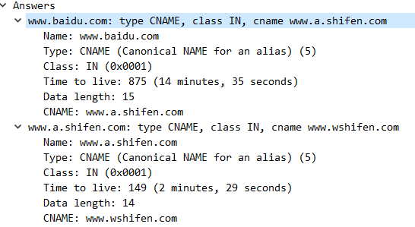
Answers字段可以看成一个List,集合中每项为一个资源记录,图中获取到的有两条资源记录，第一条有域名www.baidu.com，资源数据类型CNAME，资源数据类别IN，该资源记录的生命周期875s，即从取出记录到抹掉记录缓存的时间为875s，资源数据长度15字节，最后是CNAME的具体值。
第二条资源记录有域名www.ashifen.com，资源数据类型A，资源数据类别IN，该资源记录的生命周期149s，即从取出记录到抹掉记录缓存的时间为149s，资源数据长度14字节（这里的14表示IP地址的长度为14字节.也就是下面Addr字段的长度），DNS服务器把地址返还给客户端，返回的IP地址，最后还有RD生存时间（表示该资源记录的生命周期）。

注意：
- 有时候可能捕获不到DNS解析过程，为什么？要仔细分析。
可能是因为网络卡顿。

- 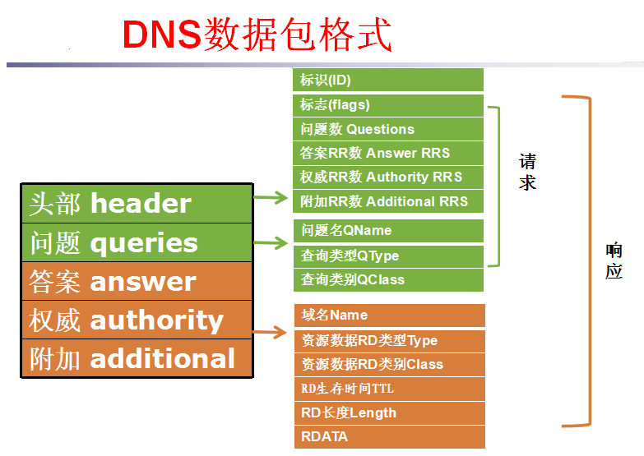

三、FTP协议分析
1.访问FTP服务器。如ftp://ftp.jnu.edu.cn
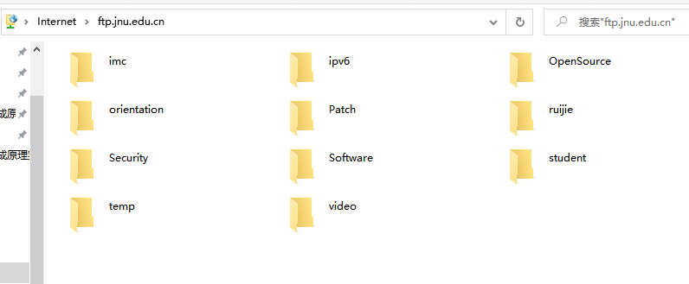
2.用wireshark分析FTP的工作过程。注意观察FTP的工作模式，用于控制连接的端口和数据连接的端口。
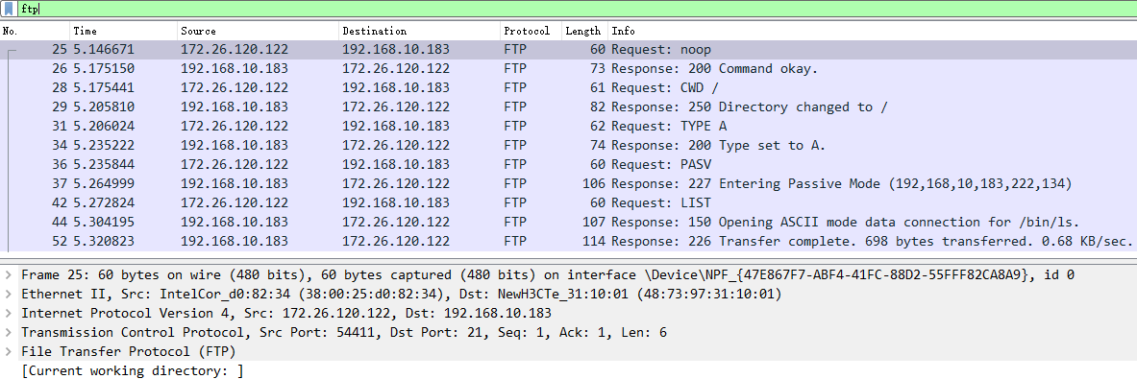
首先是tcp协议三次握手连接：
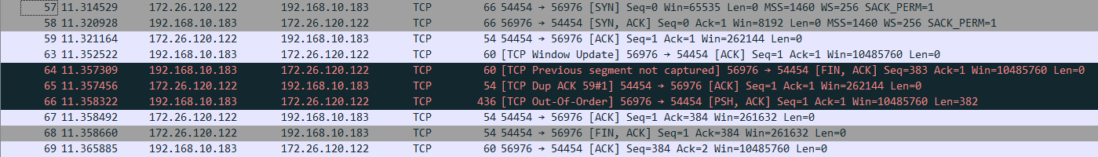
客户端发起协商工作模式，服务器数据连接端口，port地址是
PASV模式：客户端通过PASV命令来告诉服务器端，想使用PASV方式传输数据。服务器收到命令之后，主动在服务器端建立一个数据端口的TCP/IP监听，并把这个数据端口号返回客户端。在进行文件传输的操作时，客户端去连接服务器端的这个数据端口，进行数据传输。表明了，这个客户机向服务器发送了监听，告诉服务器想使用pasv 的方式进行连接服务器回答为进入主动的连接模式，表示要服务器主动跟客户机连接，再次建立tcp连接的过程，这个过程是为了数据的传输用的，连接建立完毕以后，客户机请求服务器显示所有的目录，数据连接已经建立，显示数据连接后的目录，打开ftp-data的报文就会发现，这里显示了在ftp服务器上的根目录下的所有的子文件夹。
四次握手断开连接：
注意：可以利用Windows自带的FTP组件或下载FTP软件，建立FTP服务器，并进行配置，并访问分析FTP协议

四、 SMTP和POP协议分析

基于Web的邮件或客户端的邮件软件（如outlook）收发邮件，捕获数据报分析邮件收发过程和SMTP、POP3等协议格式和工作过程。
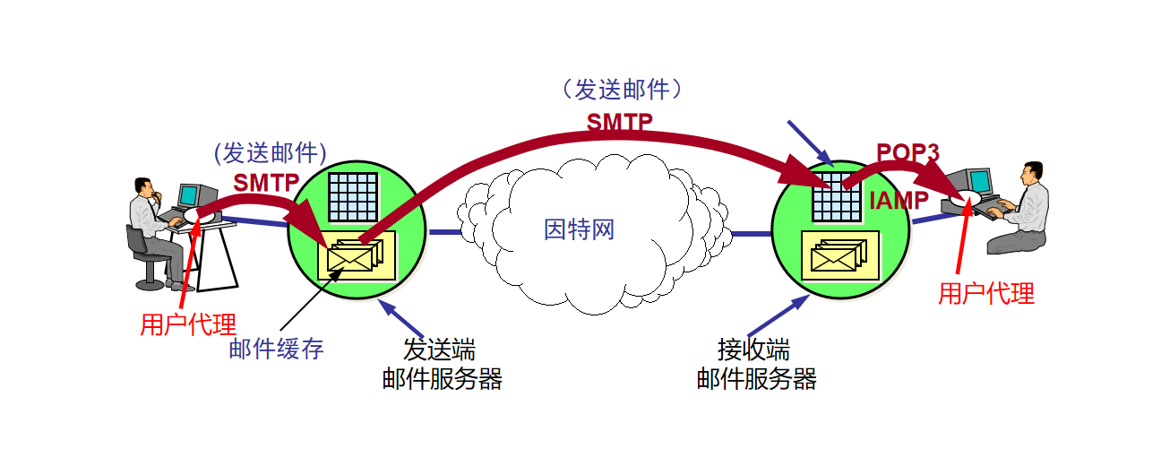
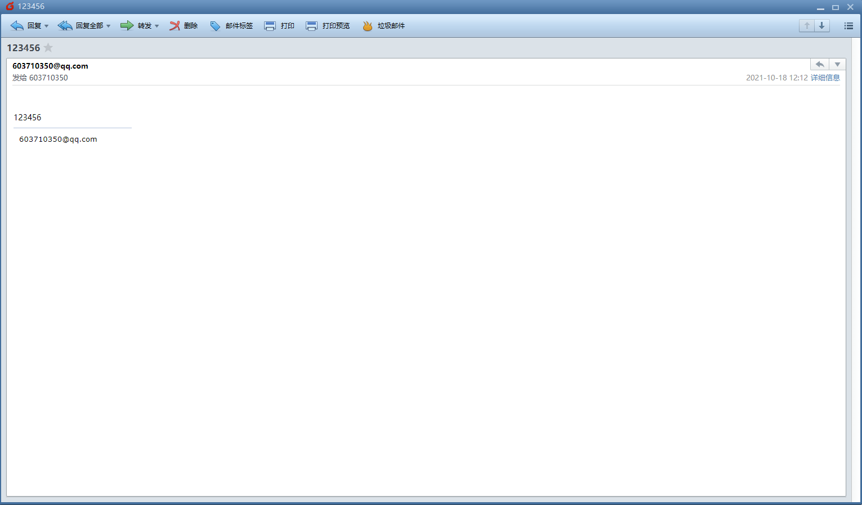
(图为邮件信息)
首先是分析SMTP协议
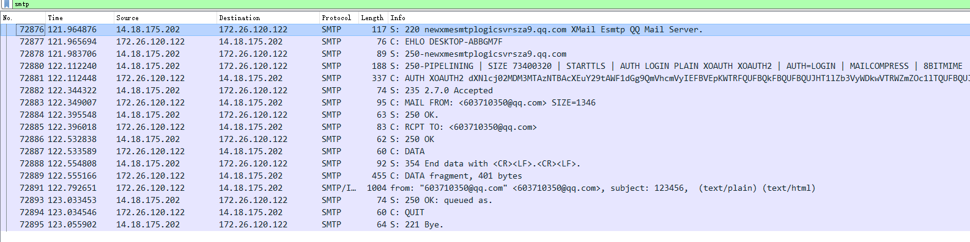
TCP三次握手：因为SMTP协议是基于TCP的，所以先进行三次握手，客户端与服务器建立TCP连接,服务器返回连接信息，表示是否连接成功。
状态字220代表连接SMTP服务器成功：服务器响应并回复250，表示服务器可用。

客户端向服务器发送用户登录命令“AUTHLOGIN”
服务器回复235表示接受
客户端分别先后向服务器发送“ MAILFROM”和RCPTTO”命令，后面分别加上发件人的邮箱地址和收件人的邮箱地址，服务器分別回应“250 OK”表示成功接受。
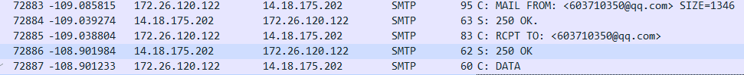
接下来客户端向服务器发送命令“DATA”,表示将要向服务器发送邮件正文,服务器回应“354 End data with<CR><LF>.<CR><LF>”表示同意接收
最后是退出，客户端发送QUIT申请释放服务器连接,服务器返回“221”表示同意
点击追踪流查看数据：
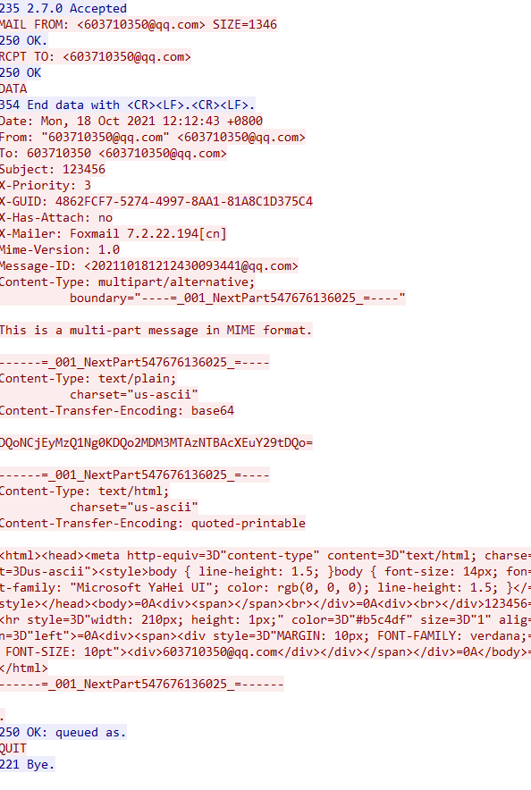
接下来是POP，由于本人的qq邮箱没有设置密保，无法开启pop接收模式。因此改用163邮箱，并且在foxmail接收方式设置为POP。并且由于18日下午163邮箱注册服务器网站崩溃，只能借用室友的邮箱进行试验。下图是foxmail设置方法：
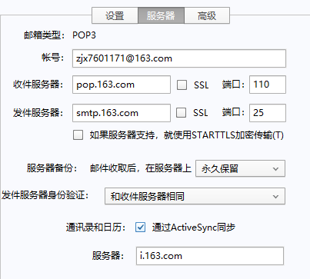
邮件信息为：
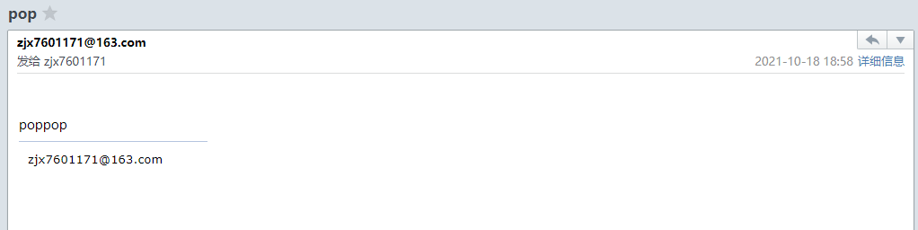
连接服务器先进行TCP三次握手：
主机给服务器提供账号和密码，并且等待确认，服务器返回OK，表示认证成功。
主机像服务器发送命令码STAT，服务器向主机发回邮箱的统计信息，内容包括邮件总数和总字节数，主机向服务器发送命令码LIST,服务器返回邮件数量和每个邮件的大小
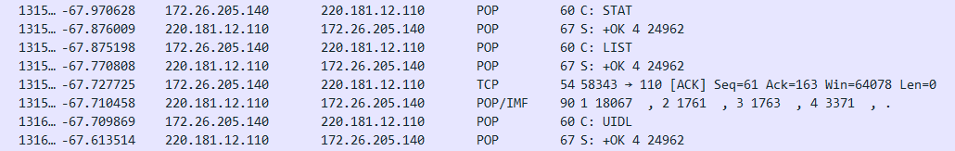
退出POP：
四次挥手：
注意：
- 可以利用windows自带组件安装SMTP服务器，并配置邮件服务器，并访问。
- 什么情况下可以捕获POP或SMTP数据包
发送邮件：使用 SMTP 协议。
读取邮件：使用POP 协议或 IMAP 协议。

说明：
1、本实验重点放在协议分析上，包括协议格式和工作过程。
2、在网上查询并理解FTP、SMTP和POP协议细节；查询并理解HTTP请求和响应的首部信息（不同的请求响应，首部信息不同）。
3、所有需要建立的服务器不是必须的，建议有兴趣的同学花些时间建立服务器，能帮助更深刻地理解相关原理。

